

**小一小一·未来可期**

• **DAILY LIFEmmexport1594010006013**

**//2022/09/29**

//阶段课程一《高高兴兴上幼儿园》

”

** 01 来园情况 **

现在小宝贝们都能够自己入园啦！今天来园的宝贝中，大家都是高高兴兴来幼儿园啦！

1.**来园人数**：今日来园幼儿27人，小葡萄请假。

2.**来园情绪**：今天小朋友都能开心地来幼儿园啦！也有越来越多的小朋友能主动和老师打招呼了。

**3.来园签到**：小朋友们最喜欢的就是我们的签到方式啦，每天走到班级门口再也不会忘记放贴有自己标记的爱心放到瓶子里咯！

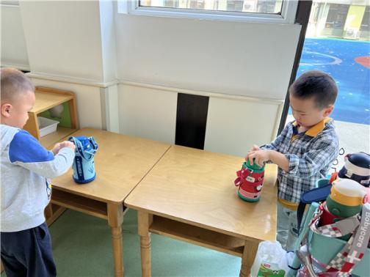 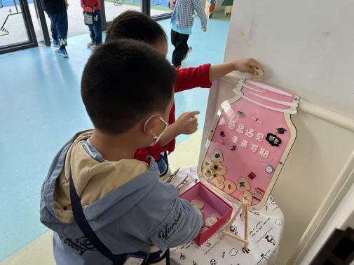 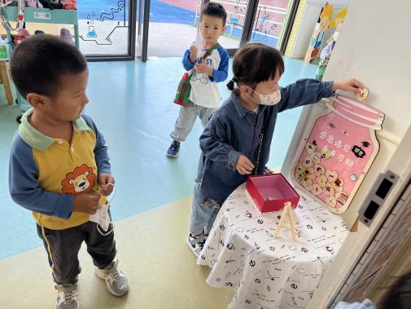

** 02 游戏活动**

喝完牛奶、吃完饼干后，我们一起来玩区域游戏啦！

|  |  |  |
| --- | --- | --- |
| D:\幼儿园\西阆苑小一班（2022.9—2023.6\上学期\今日动态\照片\IMG_1994.JPGIMG_1994 | D:\幼儿园\西阆苑小一班（2022.9—2023.6\上学期\今日动态\照片\IMG_2002.JPGIMG_2002 | D:\幼儿园\西阆苑小一班（2022.9—2023.6\上学期\今日动态\照片\IMG_1998.JPGIMG_1998 |
| 今天是我们第一次正式用区域牌选择区域游戏哦！ | 这里是图书区，我们在图书区里看书。 | 益智区玩分类盒，分类盒可以按照颜色、物品种类来分哦！ |
| D:\幼儿园\西阆苑小一班（2022.9—2023.6\上学期\今日动态\照片\IMG_1997.JPGIMG_1997 | D:\幼儿园\西阆苑小一班（2022.9—2023.6\上学期\今日动态\照片\IMG_2006.JPGIMG_2006 | D:\幼儿园\西阆苑小一班（2022.9—2023.6\上学期\今日动态\照片\IMG_2003.JPGIMG_2003 |
| 娃娃家里的宝贝们在打扮自己，在当娃娃的爸爸妈妈 | 瞧，我们地面建构区的三位小朋友用木头积木搭了城堡、动物园和楼房。 | 科探区玩得有点乱，两种游戏都放在了一起，我们会继续加油。 |

**mmexport1590938236088 03 户外活动mmexport1590938236088**

今天我们来玩攀爬架啦，这是我们第一次玩攀爬架。我们称这个攀爬架叫“火山攀爬架”。小朋友们特别喜欢玩，瞧！大家不仅可以爬到攀爬架的最上面，还可以钻进去玩。真是太好玩了！

|  |  |  |
| --- | --- | --- |
| D:\幼儿园\西阆苑小一班（2022.9—2023.6\上学期\今日动态\照片\IMG_2016.JPGIMG_2016 | D:\幼儿园\西阆苑小一班（2022.9—2023.6\上学期\今日动态\照片\IMG_2012.JPGIMG_2012 | D:\幼儿园\西阆苑小一班（2022.9—2023.6\上学期\今日动态\照片\IMG_2027.JPGIMG_2027 |
| 我们都爬到山上啦！ | 我们钻到火山里面啦，打个招呼吧！ | 户外活动结束后，要记得多喝水哦！ |

**【更多精彩照片，请看群相册】**

**mmexport1590938236088 04 生活活动mmexport1590938236088**

**午餐时光**

今天吃的是主食：花生米饭

菜品：肉末粉丝、番茄炒鸡蛋、青菜菌菇汤

今天的菜品是小朋友们喜欢吃哒！大部分小朋友都能够将饭菜都吃完哦！

今天菜吃完，饭没吃完的小朋友有：开开、猪猪、柠檬、江锬锋、金（朵朵）

今天饭吃完，菜没吃完的小朋友：越越、任（朵朵）、糖糖、晴朗、俊逸、恽之

饭和菜都剩的小朋友有：二宝、宣宣

其他小朋友都能吃完饭和菜，超级棒哦！

**午睡情况**

今天所有小朋友都睡觉啦！

** 05 温馨提示 **

★1.国庆期间，非必要不离常，最好防护！

★2.请家长们关注孩子们在假期间的安全问题！

**—END—**

**mmexport1591077507835**在一起的点滴都值得记录